Кольпода (COLPODA STEINII)
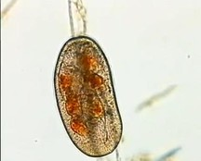
Класс: Ресничные инфузории (cilaita)
подкласс: Равноресничные инфузории (Holotricha)
отряд: Кольподиды (Colpodida)
Представитель мелких Инфузорий. Форма тела –выпуклая с одной стороны, а другая – почти плоская. Передний конец – килеобразный.
Естественная среда обитания: сильно загрязнённые пресные водоёмы.
Размер: от 0,02 до 0,03 мм.
Перемещение: активное движение. Скорость: до 2 мм/сек.
Питание: бактерии.

